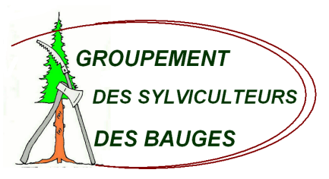

Réunion d’information fiscalité en forêt – 6 avril 2019
Décidée lors de l’Assemblée Générale du Groupement en février dernier, la matinée d’information à la fiscalité forestière a été organisée le 6 avril à la Maison du Parc des Bauges au Châtelard.
Assurée par Jean-Luc CHENAL directeur commercial à la coopérative forestière COFORET, cette formation a réuni 10 adhérents.
Différents impôts, taxes et contributions s’appliquent aux forêts et à leurs propriétaires. Les points suivants ont pu être abordés :
- Les contributions annuelles directes : taxes foncières et additionnelles, impôts sur le revenu (IRPP), impôt de solidarité sur la fortune immobilière (ISFI).
- Lors de la mutation d’un titre de propriété : droit de mutations, imposition au titre des plus-values.
- La T.V.A.
- La contribution volontaire obligatoire (CVO).
La base de calcul de ces impôts et taxes est le revenu cadastral de chaque parcelle de bois, défini par commune en fonction de la nature de culture.
Cette matinée riche d’enseignements a permis d’aborder un sujet très important mais aussi très complexe et en constante évolution !
Si vous souhaitez d’avantage de précisions, des informations complémentaires, n’hésitez pas à nous contacter.
Guy FERRAND
Vice-Président
Groupement des Sylviculteurs des Bauges
Renseignements :
- Jean-Louis DAVID, Groupement des Sylviculteurs des Bauges / 06.87.57.41.66
- Geoffrey THOMAS, Chambre d’Agriculture Savoie Mt Blanc / 06.50.19.15.59

« Cultivons l’avenir de nos forêts ensemble»

